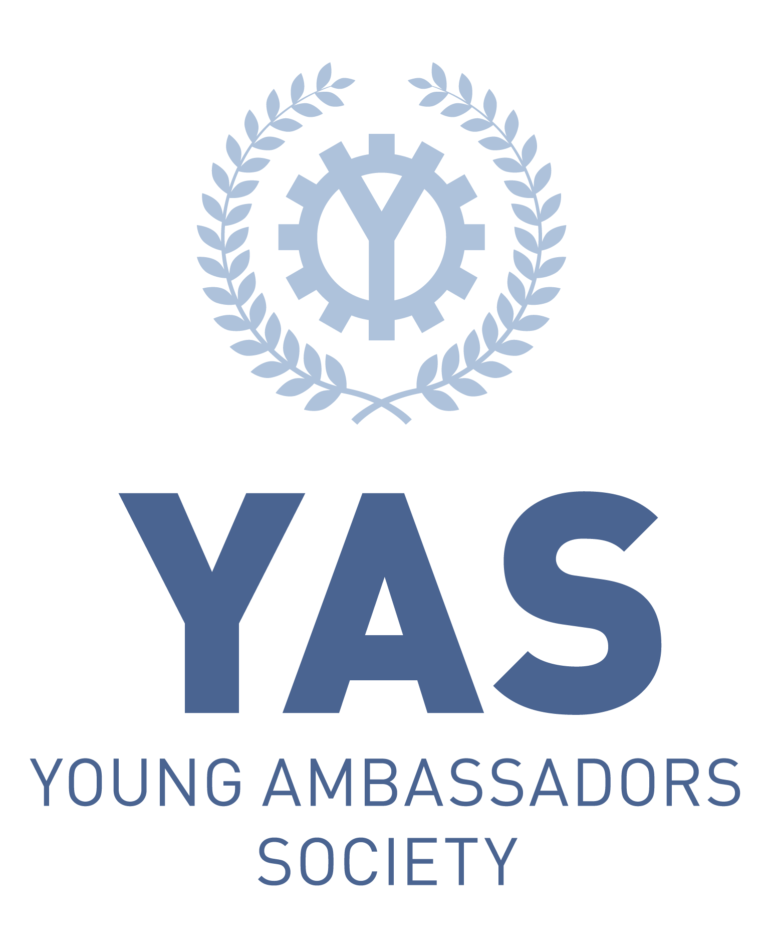

G7 e G20 Youth Summit: la Young Ambassadors Society sta selezionando i Delegati Italiani per Y7 e Y20.
In collaborazione con il Governo Italiano e il Ministero degli Affari Esteri e della Cooperazione Internazionale, la Young Ambassadors Society (YAS) sta selezionando i delegati che quest’anno entreranno a far parte della Delegazione italiana allo Youth 7 (Y7) e allo Youth 20 (Y20), gli engagement group ufficiali del G20 e G7 dedicati ai giovani.
Il lavoro degli engagement group si sviluppa per vari mesi durante l’anno e culmina con i Summit Y20 e Y7 dove viene redatto un Comunicato Finale contenente le proposte delle giovani delegazioni e che viene poi trasmesso ai Presidenti e Capi di Stato.
Le delegazioni italiane sono guidate e reclutate dalla Young Ambassadors Society.
Nel 2023, il Y20 e il Y7 Summit si terranno rispettivamente in India e Giappone e si focalizzeranno sui seguenti temi:
- Sostenibilità e ambiente
- Trasformazione digitale e tecnologia
- Economia e futuro del lavoro
- Inclusione, pari opportunità e salute
Profilo dei Delegati:
Per entrare a far parte delle Delegazioni italiane di Y20 e Y7, i candidati dovranno possedere i seguenti requisiti:
- Età compresa tra i 19 e i 30 anni al momento del Summit.
- Ottima padronanza della lingua inglese (scritto, parlato e lettura) e italiana (scritto, parlato e lettura).
- Avere esperienze di volontariato, associazionismo, studio o lavoro in almeno uno dei temi affrontati durante il Summit;
- Capacità e disponibilità nel lavorare in gruppo con la delegazione Italiana e le delegazioni internazionali: i delegati devono essere proattivi e entusiasti, sia nel lavoro individuale che di gruppo;
- Conoscenza delle posizioni dell’Italia sui temi affrontati durante i lavori e conoscenza approfondita di almeno di uno dei temi stessi;
- Disponibilità nel partecipare ai Summit Y7 o Y20 e impegnarsi a svolgere il lavoro prima e dopo i Summit con la Delegazione (circa 7 ore a settimana). Per esempio, supportando YAS nell’organizzazione delle consultazioni Italiane con giovani e associazioni giovanili del Paese, facendo ricerche sui temi trattati, scrivendo policy paper, partecipando a meeting e negoziazioni online, partecipando ad eventuali incontri con le istituzioni italiane a Roma;
- Comprensione dei problemi globali con una prospettiva multiculturale;
- Essere a conoscenza del ruolo di G7/G20 e dei gruppi Y7/Y20;
- Farsi carico delle spese relative alla partecipazione al Summit che non sono coperte dal Paese ospitante;
- Essere in grado di ricevere il visto per entrare nel Paese ospitante, se necessario.
Vitto e alloggio durante i Summit saranno coperti. Tuttavia, le spese del viaggio di andata e ritorno da e per le località dei Summit e per gli eventuali incontri con rappresentanti delle istituzioni italiane saranno a carico di ciascun delegato.
Il limite massimo per inviare le candidature è il 15 Dicembre 2022 per Y7 e 31 Gennaio 2023 per Y20. Le candidature sono riviste e valutate in ordine di arrivo, per questo motivo consigliamo di inviare la propria candidatura il prima possibile.
Per maggiori informazioni e inviare la propria candidatura si prega di visitare il sito: https://www.youngambassadorssociety.it/applications/
Per qualsiasi domanda su Y20 e Y7 si prega di inviare un’email a info@y20italy.it

Young Ambassadors Society
La Young Ambassadors Society (YAS) è stata fondata nel 2011 con l’obiettivo di favorire l’empowerment delle nuove generazioni, offrendogli opportunità di dialogo e cooperazione in campo internazionale e opportunità di condividere le loro idee con i policy maker globali. Attraverso le nostre attività, creiamo le condizioni per apprendere e sensibilizzare su molti temi legati all'economia, alla politica internazionale, all'innovazione e alla sostenibilità.
All'interno di una rete globale, la Young Ambassadors Society è uno dei membri fondatori di Y7 e Y20, gli engagement group ufficiali di G7 e G20 dedicati ai giovani. Sin dalla loro istituzione, YAS è responsabile di questi engagement group per l’Italia in collaborazione con il Governo Italiano e il Ministero degli Affari Esteri e della Cooperazione Internazionale.
Nel 2021, YAS è stata Chair del Y20 Italia e ha collaborato con la Presidenza Italiana del G20 e i Working Groups Ministeriali del G20 per portare la voce e le prospettive dei giovani su temi come salute, istruzione, sviluppo economico, lavoro, innovazione e cultura. Nel 2017, sotto la presidenza Italiana G7, YAS è stata Chair del Y7 Italia.

